Отчёт по лабораторной работе №1
Дисциплина: Архитектура компьютеров и операционные системы
Мизинов Михаил
Содержание
1 Цель работы 1
2 Задание 1
3 Выполнение лабораторной работы 2
3.1 Создание виртуальной машины 2
3.2 Установка операционной системы 4
3.3 Установка драйверов для VirtualBox 7
3.4 Настройка раскладки клавиатуры 8
3.5 Установка имени пользователя и названия хоста 9
3.6 Установка программного обеспечения для создания документации 10
4 Выводы 11
5 Контрольные вопросы (ответы) 11
Список литературы 12

1 Цель работы
Целью данной работы является приобретение практических навыков установки операционной системы на виртуальную машину, настройки минимально необходимых для дальнейшей работы сервисов.

2 Задание
- Создание виртуальной машины
- Установка операционной системы
- Установка драйверов для VirtualBox
- Настройка раскладки клавиатуры
- Установка имени пользователя и названия хоста
- Установка программного обеспечения для создания документации

3 Выполнение лабораторной работы

3.1 Создание виртуальной машины
Запускаю VirtualBox:
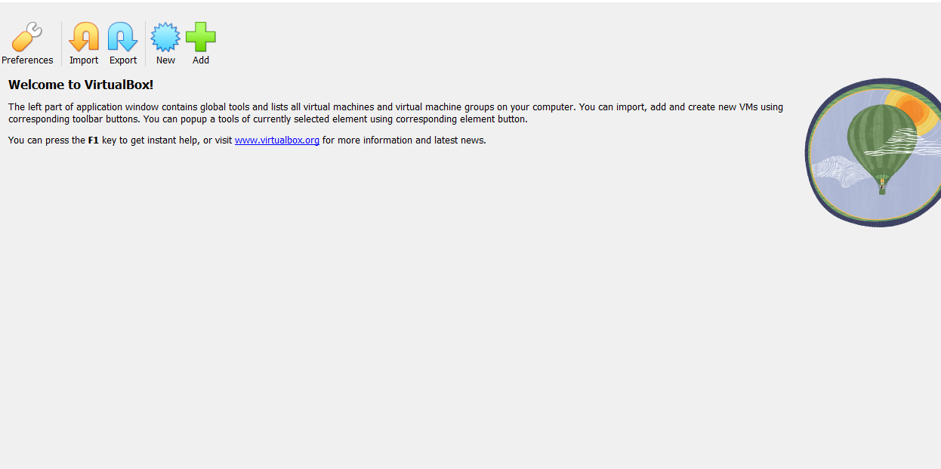
Рис. 1: VirtualBox
Нажимаю кнопку new, задаю имя машины и добавляю новый привод оптических дисков и выбираю образ:
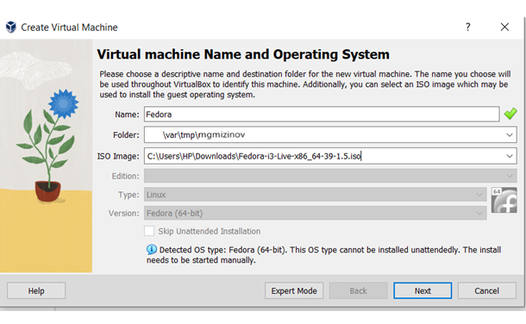
Рис. 2: имя машины
Указиваю размер основной памяти виртуальной машины - 2048 МБ и задаю 2 процессора:
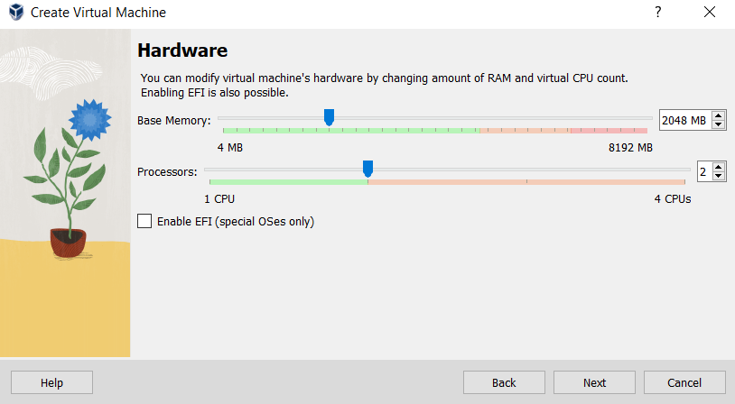
Рис. 3: размер основной памяти
Задаю размер диска — 100 ГБ:
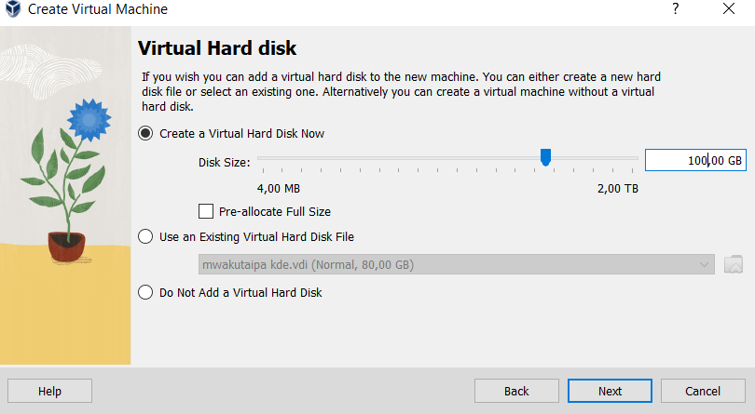
Рис. 4: размер диска
Задаю машину видеопамять 128МБ и запускаю её:
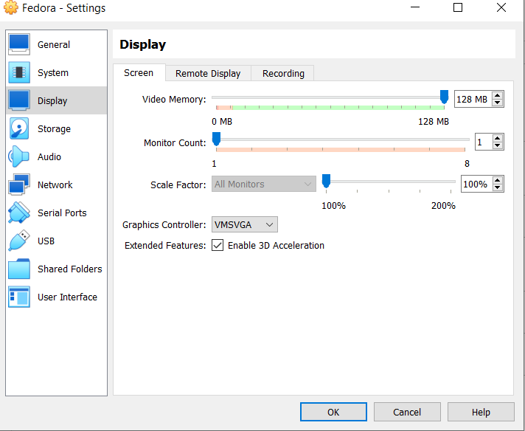
Рис. 5: видеопамять

3.2 Установка операционной системы
Появился интерфейс начальной конфигурации. Нажимаю Enter для создания конфигурации по умолчанию и, чтобы выбрать в качестве модификатора клавишу Win. Нажимаю комбинацию Win+Enter для запуска терминала. В терминале запускаю liveinst:
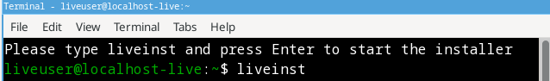
Рис. 6: liveinst
Выбераю язык интерфейса и перехожу к настройкам установки операционной системы:
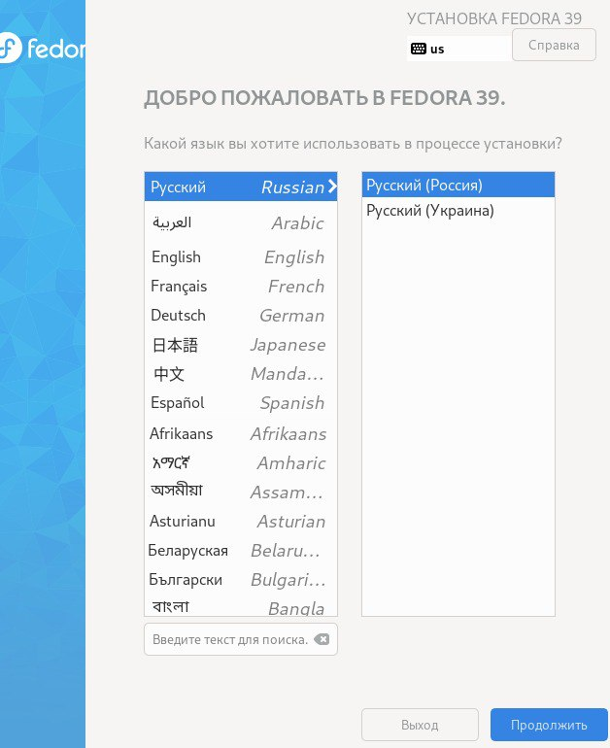
Рис. 7: Язык интерфейса
Место установки ОС оставляю без изменения:
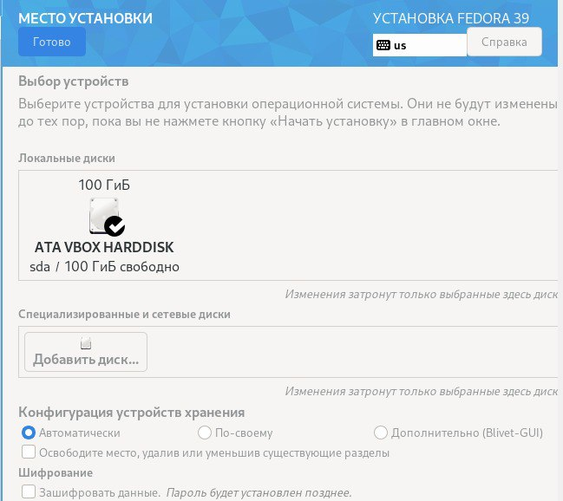
Рис. 8: Место установки ОС
Установляю имя и пароль пользователя:
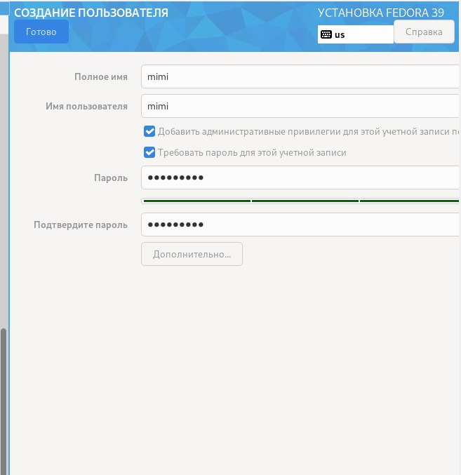
Рис. 9: имя и пароль пользователя

3.3 Установка драйверов для VirtualBox
После завершения установки операционной системы перезапускаю виртуальную машину. Далее вхожу в ОС под заданной мной при установке учётной записью. Нажимаю комбинацию Win+Enter для запуска терминала. Переключаюсь на роль супер-пользователя и обновляю все пакеты:
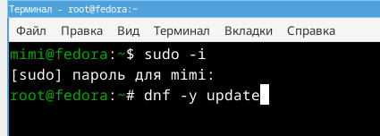
Рис. 10: Обновление
Установливаю программы для удобства работы в консоли:
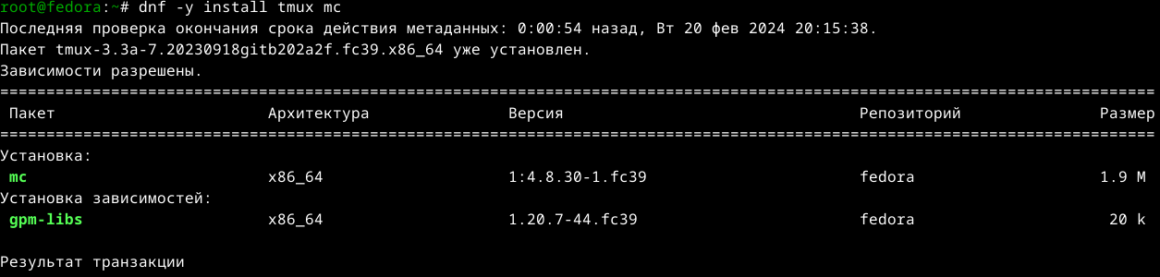
Рис. 11: tmux mx
Установливаю программного обеспечения для автоматического обновления:
Рис. 12: автоматическое обновление
Запускаю таймер:
Рис. 13: Запуск таймера
Я не буду рассматривать работу с системой безопасности SELinux, поэтому отключим его. В файле /etc/selinux/config заменяю значение SELINUX=enforcing на значение SELINUX=permissive. Перегрузаю виртуальную машину:
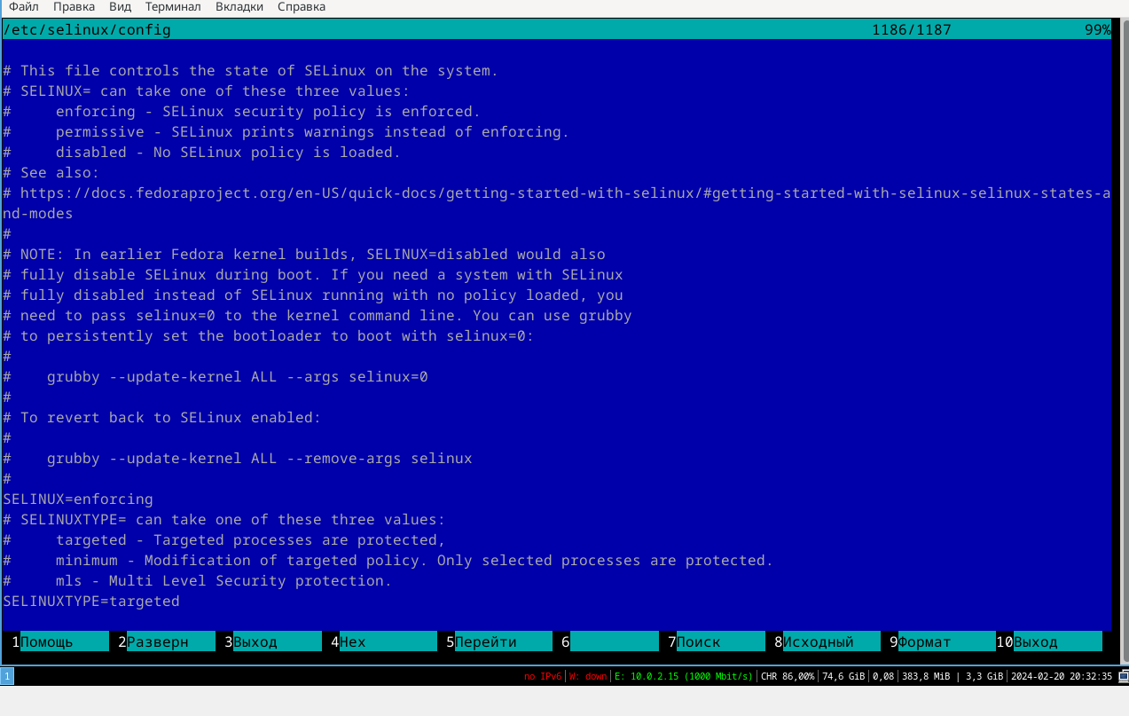
Рис. 14: Замена enforcing на permissive
Вхожу в ОС под заданной мной при установке учётной записью. Нажимаю комбинацию Win+Enter для запуска терминала. Запускаю терминальный мультиплексор tmux, переключаюсь на роль супер-пользователя используя sudo -i и установляю средства разработки:
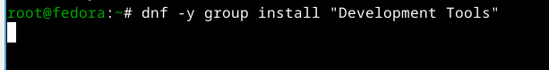
Рис. 15: Установке средства разработки
Установливаю пакет DKMS используя dnf -y install dkms. В меню виртуальной машины подключаю образ диска дополнений гостевой ОС. Подмонтирую диск mount /dev/sr0 /media
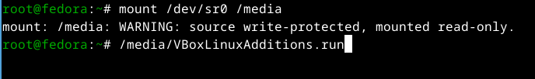
Рис. 16: Подмонтирование диска
Далее установливаю драйвера указав /media/VBoxLinuxAdditions.run и перегружаю виртуальную машину.

3.4 Настройка раскладки клавиатуры
Вхожу в ОС под заданной мной при установке учётной записью. Нажимаю комбинацию Win+Enter для запуска терминала. Запускаю терминальный мультиплексор tmux. Создаю конфигурационный файл. Переключаюсь на роль супер-пользователя с помощью sudo -i и отредактирую конфигурационный файл /etc/X11/xorg.conf.d/00-keyboard.conf. После этого перегружаю машину:
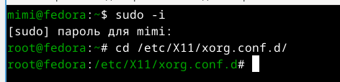
Рис. 17: отредактирование конфигурационного файла
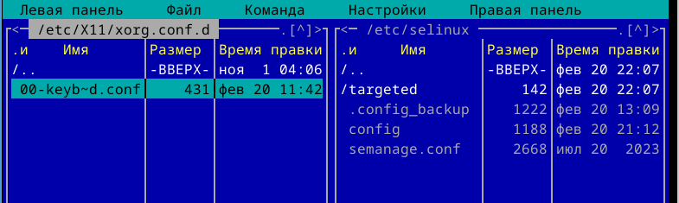
Рис. 18: отредактирование конфигурационного файла
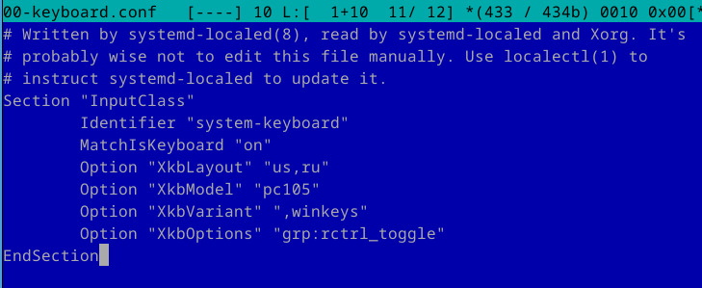
Рис. 19: отредактирование конфигурационного файла

3.5 Установка имени пользователя и названия хоста
Запукаю виртуальную машину и залогинуюсь. Нажимаю комбинацию Win+Enter для запуска терминала. Запускаю терминальный мультиплексор tmux. Переключаюсь на роль супер-пользователя. Создаю пользователя (вместо username указиваю мой логин в дисплейном классе) и задаю пароль для пользователя:
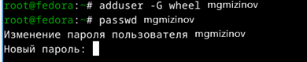
Рис. 20: Создание пользователья
Проверяю, что имя хоста установлено верно:
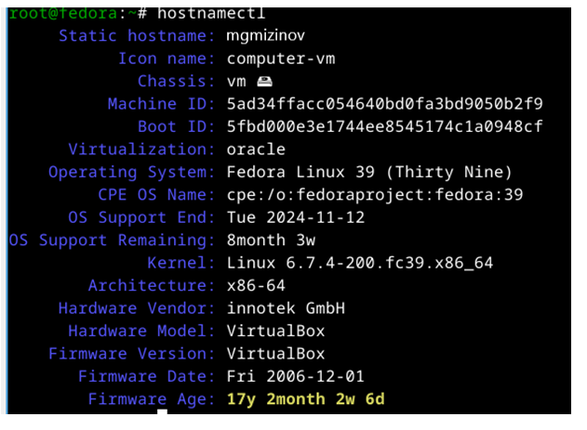
Рис. 21: Проверка

3.6 Установка программного обеспечения для создания документации
Нажимаю комбинацию Win+Enter для запуска терминала. Запускаю терминальный мультиплексор tmux и переключаюсь на роль супер-пользователя:
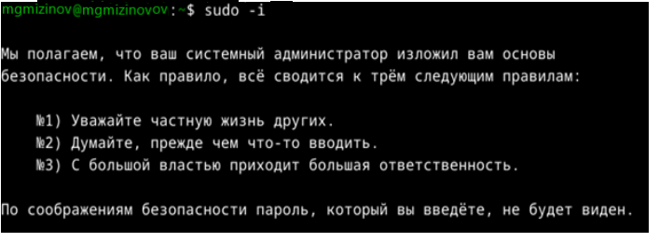
Рис. 22: Переключение на роль супер-пользователя
Установливаю pandoc с помощью менеджера пакетов:
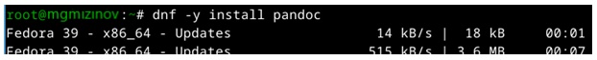
Рис. 23: Установка pandoc
Установливаю TexLive с помощью менеджера пакетов:
Рис. 24: Установка TexLive

4 Выводы
При выполнении проделанной работы я приобретела практические навыки установки операционной системы на виртуальную машину, настройки минимально необходимых для дальнейшей работы сервисов.

5 Контрольные вопросы (ответы)
- Учетная запись содержит необходимые для идентификации пользователя при подключении к системе данные, а так же информацию для авторизации и учета: системного имени (user name) (оно может содержать только латинские буквы и знак нижнее подчеркивание, еще оно должно быть уникальным), идентификатор пользователя (UID) (уникальный идентификатор пользователя в системе, целое положительное число), идентификатор группы (CID) (группа, к к-рой относится пользователь. Она, как минимум, одна, по умолчанию - одна), полное имя (full name) (Могут быть ФИО), домашний каталог (home directory) (каталог, в к-рый попадает пользователь после входа в систему и в к-ром хранятся его данные), начальная оболочка (login shell) (командная оболочка, к-рая запускается при входе в систему).
- Для получения справки по команде: –help, для перемещения по файловой системе - cd, для просмотра содержимого каталога - ls, для определения объёма каталога - du , для создания / удаления каталогов - mkdir/rmdir, для создания / удаления файлов - touch/rm, для задания определённых прав на файл / каталог - chmod, для просмотра истории команд - history
- Файловая система - это порядок, определяющий способ организации и хранения и именования данных на различных носителях информации. Примеры: FAT32 представляет собой пространство, разделенное на три части: олна область для служебных структур, форма указателей в виде таблиц и зона для хранения самих файлов. ext3/ext4 - журналируемая файловая система, используемая в основном в ОС с ядром Linux.
- С помощью df в терминале. Это утилита, которая показывает список всех файловых систем по именам устройств, сообщает их размер и данные о памяти. Также посмотреть подмонтированные файловые системы можно с помощью утилиты mount.
- Чтобы удалить зависший процесс, вначале мы должны узнать, какой у него id: используем команду ps. Далее в терминале вводим команду kill < id процесса >. Или можно использовать утилиту killall, что “убьет” все процессы, которые есть в данный момент, для этого не нужно знать id процесса.

Список литературы
- Архитектура ЭВМ
- Dash, P. Getting Started with Oracle VM VirtualBox / P. Dash. – Packt Publishing Ltd, 2013. – 86 сс.
- Colvin, H. VirtualBox: An Ultimate Guide Book on Virtualization with VirtualBox. VirtualBox / H. Colvin. – CreateSpace Independent Publishing Platform, 2015. – 70 сс.
- Vugt, S. van. Red Hat RHCSA/RHCE 7 cert guide : Red Hat Enterprise Linux 7 (EX200 and EX300) : Certification Guide. Red Hat RHCSA/RHCE 7 cert guide / S. van Vugt. – Pearson IT Certification, 2016. – 1008 сс.
- Робачевский, А. Операционная система UNIX / А. Робачевский, С. Немнюгин, О. Стесик. – 2-е изд. – Санкт-Петербург : БХВ-Петербург, 2010. – 656 сс.
- Немет, Э. Unix и Linux: руководство системного администратора. Unix и Linux / Э. Немет, Г. Снайдер, Т.Р. Хейн, Б. Уэйли. – 4-е изд. – Вильямс, 2014. – 1312 сс.
- Колисниченко, Д.Н. Самоучитель системного администратора Linux : Системный администратор / Д.Н. Колисниченко. – Санкт-Петербург : БХВ-Петербург, 2011. – 544 сс.
- Robbins, A. Bash Pocket Reference / A. Robbins. – O’Reilly Media, 2016. – 156 сс.

